OPIS PRZEDMIOTU ZAMÓWIENIA

Przedmiotem zamówienia jest dostawa zestawów BRD dla kierowców w celu promocji bezpieczeństwa:
Zestaw I- 580 sztuk
Zestaw II – 580 sztuk

Symbol CPV:
Kod: 39294100-0 Artykuły informacyjne i promocyjne
Kod: 18930000-7 Worki i torby
Kod: 35113440-5: Kamizelka odblaskowa
Kod: 33141623-3 – Zestawy pierwszej pomocy

Zestaw I powinien zawierać:
- Workoplecak odblaskowy
- Latarka życia urządzenie wielofunkcyjne 4w1
- Apteczka
- Kamizelka odblaskowa
- Ulotka informacyjna z zasadami brd
Uwaga: elementy zestawu zapakowane do workoplecaka
Zestaw II powinien zawierać:
- Torba odblaskowa
- Latarka życia urządzenie wielofunkcyjne 4w1
- Apteczka
- Kamizelka odblaskowa
- Ulotka informacyjna z zasadami brd
Uwaga: elementy zestawu zapakowane do torby odblaskowej

Zestaw I 580 szt.
Workoplecak powinien posiadać następujące parametry minimalne:
- Kolor wierzchni jednolity odblaskowy silver. Nowoczesny wygląd, zgodny z obecną stylistyką i dodatkową kieszonką wewnętrzną na zamek, o wielkości co najmniej połowy worka. Kolor strony przylegającej do pleców ciemny z materiału wzmocnionego.
- Materiał: odporny na warunki atmosferyczne, o gramaturze nie mniejszej niż 180 g.
- Wymiary workoplecaka: nie mniejszy niż 35 cm x 40 cm.
- Ramiączka workoplecaka: ze sznurka plecionego syntetycznego w kolorze czarnym, średnica min. 6 mm, uchwyty na ramiączka wzmocnione metalowymi kółeczkami.
- Znakowanie – przód worka, nadruk. Znakowanie w formie grafik/ tekstów o tematyce bezpieczeństwa ruchu drogowego oraz logo Marki Mazowsze w kolorze zgodnym z księgą wizualizacji . Wzór logotypu Marki Mazowsze dostępny jest na stronie internetowej Urzędu Marszałkowskiego Województwa Mazowieckiego w Warszawie: www.mazovia.pl, w zakładce „Marka Mazowsze” - System Identyfikacji Wizualnej Marki Mazowsze, logotyp wersja polska. Projekty graficzne zostaną przedstawione Wykonawcy po wyborze najkorzystniejszej oferty.
- Znakowanie wykonane techniką zapewniającą trwałość i nieścieralność w jednym miejscu na worku. Wielkość i położenie oraz kolor do uzgodnienia z Zamawiającym. Wszystkie projekty graficzne muszą uzyskać akceptację Zamawiającego przed ich wyprodukowaniem. Akceptacja projektów będzie się odbywać drogą mailową.

Zdjęcie poglądowe:

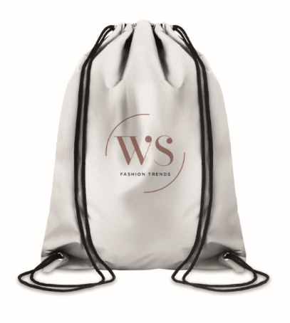

Latarka życia – urządzenie wielofunkcyjne 4w1
- Wielofunkcyjne urządzenie awaryjne 4w1 ( latarka, nóż do przecinania pasów, młotek do rozbijania szyb i sygnalizator świetlny).
- Latarka do 200 metrów jasnego światła LED.
- Sygnalizator świetlny światło generowane przez 9 czerwonych żarówek LED.
- Specjalny młotek do zbicia szyby samochodowej, aby uwolnić się z samochodu w razie zablokowania lub zacięcia drzwi.
- Nóż do przecinania pasów umożliwiający wydostanie się z samochodu w razie zacięcia się ich mechanizmu, obudowa noża ułatwia przecinanie pasa oraz zabezpiecza przed przypadkowymi skaleczeniami.
- Magnetyczna podstawa pozwalająca na umocowanie latarki na samochodzie.
- Wodoodporna obudowa zapewniająca długą i bezawaryjną pracę nawet podczas deszczu lub opadów śniegu.
- Do latarki dołączone baterie 2xAA.
- Wyprodukowana zgodnie z normami UE.
- Znakowanie – logo Marki Mazowsze w kolorze zgodnym z księgą wizualizacji. Wzór logotypu Marki Mazowsze dostępny jest na stronie internetowej Urzędu Marszałkowskiego Województwa Mazowieckiego w Warszawie: www.mazovia.pl , w zakładce ,, Marka Mazowsze” - System Identyfikacji Wizualnej Marki Mazowsze, logotyp wersja polska. Znakowanie wykonane techniką zapewniającą trwałość i nieścieralność w jednym miejscu na latarce. Wielkość i położenie oraz kolor do uzgodnienia z Zamawiającym. Wszystkie projekty graficzne muszą uzyskać akceptację Zamawiającego przed ich wyprodukowaniem. Akceptacja projektów będzie się odbywać drogą mailową.

Zdjęcie poglądowe:

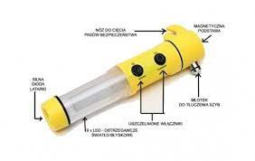

Apteczka
- Saszetka wykonana z wodoodpornej tkaniny, zamykana na zamek błyskawiczny.
- Wyroby medyczne oznakowane znakiem CE z ważnością produktów sterylnych minimum 5 lat.
- W skład apteczki wchodzą następujące produkty:
- Plaster z opatrunkiem 3 szt.
- Plaster na szpulce 5m x 1,25cm- 1 szt.
- Chusta trójkątna - 1 szt.
- Koc termiczny (ratunkowy) 160 x 210cm- 1 szt.
- Kompres na rany 10 x 10cm- 1 szt.
- Agrafka- 1 szt.
- Rękawice winylowe- 2 szt.
- Instrukcja udzielania pierwszej pomocy- 1 szt.
- Bandaż elastyczny 6 cm x 400cm- 2 szt.
- Bandaż elastyczny 8 cm x 400cm- 1 szt.
- Chusteczka nasączona – 2 szt.
- Maseczka – ustnik do sztucznego oddychania 1 szt.
- Kolor czerwony ze znakowaniem: napis APTECZKA PIERWSZEJ POMOCY ze znakiem pierwszej pomocy oraz Logo Marki Mazowsze w kolorze zgodnym z księgą wizualizacji w jednym miejscu na apteczce z przodu. Wielkość i położenie oraz kolor logo do uzgodnienia z Zamawiającym, który dokona wyboru jednego z minimum dwóch projektów oznakowania zaproponowanych przez Wykonawcę. Wzór logotypu Marki Mazowsze dostępny jest na stronie internetowej Urzędu Marszałkowskiego Województwa Mazowieckiego w Warszawie: www.mazovia.pl , w zakładce ,, Marka Mazowsze” - System Identyfikacji Wizualnej Marki Mazowsze, logotyp wersja polska. Znakowanie wykonane techniką zapewniającą trwałość i nieścieralność w jednym miejscu na apteczce. Wielkość i położenie oraz kolor do uzgodnienia z Zamawiającym. Wszystkie projekty graficzne muszą uzyskać akceptację Zamawiającego przed ich wyprodukowaniem. Akceptacja projektów będzie się odbywać drogą mailową.

Zdjęcie poglądowe:
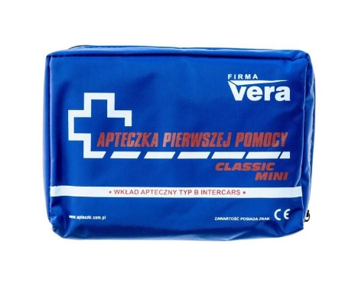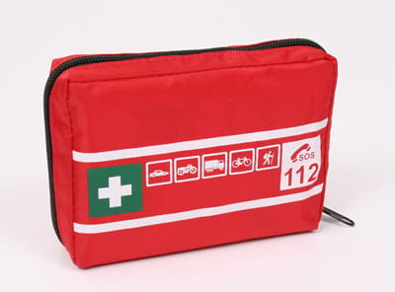

Kamizelka odblaskowa
- Rozmiar L stanowiący 50% zamówienia oraz rozmiar XL stanowiący 50 % zamówienia.
- Kolor fluorescencyjny żółty
- Kamizelka zapinana na rzep, materiał: poliester ( 100%) w kolorze żółtym fluorescencyjnym oraz żółtą lamówką, gramatura minimum 120g/m² z naszytymi dwoma równoległymi poziomymi pasami odblaskowymi o szerokości nie mniejszej niż 5 cm z przodu i z tył zgodnie z normą EN ISO 20471 : 2013 lub równorzędny z terenu UE.
- Znakowanie – tył kamizelki, nadruk. Znakowanie w formie tekstów/ grafik o tematyce bezpieczeństwa ruchu drogowego oraz logo Marki Mazowsze w kolorze zgodnym z księgą wizualizacji . Wzór logotypu Marki Mazowsze dostępny jest na stronie internetowej Urzędu Marszałkowskiego Województwa Mazowieckiego w Warszawie: www.mazovia.pl, w zakładce „Marka Mazowsze” - System Identyfikacji Wizualnej Marki Mazowsze, logotyp wersja polska. Projekty graficzne zostaną przedstawione Wykonawcy po wyborze najkorzystniejszej oferty.
- Znakowanie wykonane techniką zapewniającą trwałość i nieścieralność w jednym miejscu na kamizelce. Wielkość i położenie oraz kolor do uzgodnienia z Zamawiającym. Wszystkie projekty graficzne muszą uzyskać akceptację Zamawiającego przed ich wyprodukowaniem. Akceptacja projektów będzie się odbywać drogą mailową.
- Oświadczenie, że dostarczone produkty posiadają certyfikat bezpieczeństwa ze znakiem CE oraz spełniają normę EN ISO 20471 : 2013

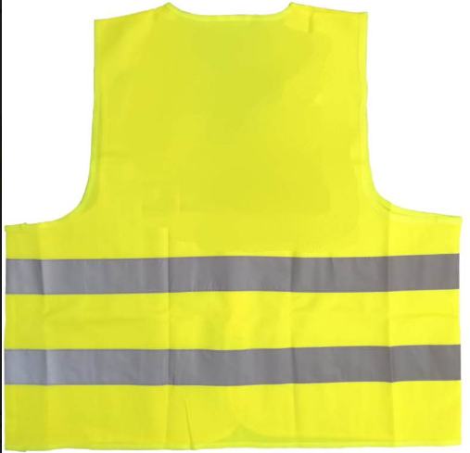

Ulotka informacyjna
Ulotka informacyjna z zasadami BRD zostanie dostarczona przez Zamawiającego.

Zestaw II 580 szt.
Torba odblaskowa

- Kolor wierzchni jednolity odblaskowy silver. Nowoczesny wygląd, zgodny z obecną stylistyką i dodatkową wewnętrzną kieszonką na zamek.
- Materiał: odporny na warunki atmosferyczne, o gramaturze nie mniejszej niż 180 g, 100% poliester.
- Wymiary torby: nie mniejsza niż 39cm x 45cm.
- Uchwyt wykonany w kolorze czarnym ze sznurka syntetycznego
- Znakowanie – przód torby, nadruk. Znakowanie w formie grafik/ tekstów o tematyce bezpieczeństwa ruchu drogowego oraz logo Marki Mazowsze w kolorze zgodnym z księgą wizualizacji . Wzór logotypu Marki Mazowsze dostępny jest na stronie internetowej Urzędu Marszałkowskiego Województwa Mazowieckiego w Warszawie: www.mazovia.pl, w zakładce „Marka Mazowsze” - System Identyfikacji Wizualnej Marki Mazowsze, logotyp wersja polska. Projekty graficzne zostaną przedstawione Wykonawcy po wyborze najkorzystniejszej oferty.
- Znakowanie wykonane techniką zapewniającą trwałość i nieścieralność w jednym miejscu na torbie. Wielkość i położenie oraz kolor do uzgodnienia z Zamawiającym. Wszystkie projekty graficzne muszą uzyskać akceptację Zamawiającego przed ich wyprodukowaniem. Akceptacja projektów będzie się odbywać drogą mailową.

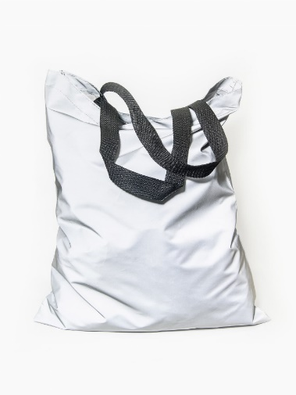

Latarka życia – urządzenie wielofunkcyjne 4w1
- Wielofunkcyjne urządzenie awaryjne 4w1 ( latarka, nóż do przecinania pasów, młotek do rozbijania szyb i sygnalizator świetlny).
- Latarka do 200 metrów jasnego światła LED.
- Sygnalizator świetlny światło generowane przez 9 czerwonych żarówek LED.
- Specjalny młotek do zbicia szyby samochodowej, aby uwolnić się z samochodu w razie zablokowania lub zacięcia drzwi.
- Nóż do przecinania pasów umożliwiający wydostanie się z samochodu w razie zacięcia się mechanizmu, obudowa noża ułatwia przecinanie pasa oraz zabezpiecza przed przypadkowymi zacięciami.
- Magnetyczna podstawa pozwalająca na umocowanie latarki na samochodzie.
- Wodoodporna obudowa zapewniająca długą i bezawaryjną pracę nawet podczas deszczu lub opadów śniegu.
- Do latarki dołączone baterie 2xAA.
- Wyprodukowana zgodnie z normami UE.
- Znakowanie – logo Marki Mazowsze w kolorze zgodnym z księgą wizualizacji. Wzór logotypu Marki Mazowsze dostępny jest na stronie internetowej Urzędu Marszałkowskiego Województwa Mazowieckiego w Warszawie: www.mazovia.pl , w zakładce ,, Marka Mazowsze” - System Identyfikacji Wizualnej Marki Mazowsze, logotyp wersja polska. Znakowanie wykonane techniką zapewniającą trwałość i nieścieralność w jednym miejscu na latarce. Wielkość i położenie oraz kolor do uzgodnienia z Zamawiającym. Wszystkie projekty graficzne muszą uzyskać akceptację Zamawiającego przed ich wyprodukowaniem. Akceptacja projektów będzie się odbywać drogą mailową.

Apteczka
- Saszetka wykonana z wodoodpornej tkaniny, zamykana na zamek błyskawiczny.
- Wyroby medyczne oznakowane znakiem CE z ważnością produktów sterylnych minimum 5 lat.
- W skład apteczki wchodzą następujące produkty:
- Plaster z opatrunkiem 3 szt.
- Plaster na szpulce 5m x 1,25cm- 1 szt.
- Chusta trójkątna - 1 szt.
- Koc termiczny (ratunkowy) 160 x 210cm- 1 szt.
- Kompres na rany 10 x 10cm- 1 szt.
- Agrafka- 1 szt.
- Rękawice winylowe- 2 szt.
- Instrukcja udzielania pierwszej pomocy- 1 szt.
- Bandaż elastyczny 6 cm x 400cm- 2 szt.
- Bandaż elastyczny 8 cm x 400cm- 1 szt.
- Chusteczka nasączona – 2 szt.
- Maseczka – ustnik do sztucznego oddychania 1 szt.
- Kolor czerwony ze znakowaniem: napis APTECZKA PIERWSZEJ POMOCY ze znakiem pierwszej pomocy oraz Logo Marki Mazowsze w kolorze zgodnym z księgą wizualizacji w jednym miejscu na apteczce z przodu. Wielkość i położenie oraz kolor logo do uzgodnienia z Zamawiającym, który dokona wyboru jednego z minimum dwóch projektów oznakowania zaproponowanych przez Wykonawcę. Wzór logotypu Marki Mazowsze dostępny jest na stronie internetowej Urzędu Marszałkowskiego Województwa Mazowieckiego w Warszawie: www.mazovia.pl , w zakładce ,, Marka Mazowsze” - System Identyfikacji Wizualnej Marki Mazowsze, logotyp wersja polska. Znakowanie wykonane techniką zapewniającą trwałość i nieścieralność w jednym miejscu na apteczce. Wielkość i położenie oraz kolor do uzgodnienia z Zamawiającym. Wszystkie projekty graficzne muszą uzyskać akceptację Zamawiającego przed ich wyprodukowaniem. Akceptacja projektów będzie się odbywać drogą mailową.

Zdjęcie poglądowe:

Kamizelka odblaskowa
- Rozmiar M stanowiący 50% zamówienia oraz rozmiar L stanowiący 50 % zamówienia.
- Kolor fluorescencyjny żółty
- Kamizelka zapinana na rzep, materiał: poliester ( 100%) w kolorze żółtym fluorescencyjnym oraz żółtą lamówką, gramatura minimum 120g/m² z naszytymi dwoma równoległymi poziomymi pasami odblaskowymi o szerokości nie mniejszej niż 5 cm z przodu i z tył zgodnie z normą EN ISO 20471 : 2013 lub równorzędny z terenu UE.
- Znakowanie – tył kamizelki, nadruk. Znakowanie w formie tekstów o tematyce bezpieczeństwa ruchu drogowego oraz logo Marki Mazowsze w kolorze zgodnym z księgą wizualizacji . Wzór logotypu Marki Mazowsze dostępny jest na stronie internetowej Urzędu Marszałkowskiego Województwa Mazowieckiego w Warszawie: www.mazovia.pl, w zakładce „Marka Mazowsze” - System Identyfikacji Wizualnej Marki Mazowsze, logotyp wersja polska. Znakowanie wykonane techniką zapewniającą trwałość i nieścieralność w jednym miejscu na kamizelce. Wielkość i położenie oraz kolor do uzgodnienia z Zamawiającym. Wszystkie projekty graficzne muszą uzyskać akceptację Zamawiającego przed ich wyprodukowaniem. Akceptacja projektów będzie się odbywać drogą mailową. Projekty graficzne zostaną przedstawione Wykonawcy po wyborze najkorzystniejszej oferty.
- Oświadczenie, że dostarczone produkty posiadają certyfikat bezpieczeństwa ze znakiem CE oraz spełniają normę EN ISO 20471 : 2013

Ulotka informacyjna
Ulotka informacyjna z zasadami BRD zostanie dostarczona przez Zamawiającego.

